La mobilité à Voltaire et ses impacts sur le climat

Problématique: La mobilité

Table des matières:

 Introduction générale

 Le cas du collège Voltaire

 Voyages de maturité et d'option spécifique

 Solutions/Alternatives:

- Le temps et le moyen de transport en fonction du lieu

- L'utilité du tableau comparatif

- Différence de prix entre le scooter et les TPG

- Quel transport pollue le plus ?

- Choix du moyen de transport (vélo, TPG, train, voiture mobility, covoiturage)

Introduction générale
Le réchauffement climatique... un problème ?
Les gaz à effet de serre... la cause ?
La solution à ce problème... ?

Le réchauffement planétaire et ses conséquences, tel est un des sujets de débat les plus controversés de ce 21ème siècle. La télévision, les journaux, etc. tous les médias en parlent actuellement parce que l'impact est mondial. Quasiment tout le monde est conscient des conséquences et de ce qui les cause. Mais au départ, qu'est ce que ce réchauffement ?

Vous n'êtes pas sans savoir que ce sont les êtres humains qui sont à l'origine de cette hausse de température excessive depuis quelques décennies. Ce réchauffement était à la base un cycle entièrement naturel, mais qui, depuis la révolution industrielle (19ème siècle), dépasse complètement les normes des cycles de réchauffement antérieurs.

Et si je vous demandais quelle en est la cause, vous me diriez majoritairement que ce sont les gaz à effet de serre. Sachez que ces gaz sont à l'origine naturellement présents, qu'ils se situent dans la couche d'ozone et qu'ils ont pour but de conserver les rayons émis par le soleil afin de conserver une température terrestre moyenne vivable. Mais depuis l'évolution technologique de notre société, les inventions — fonctionnant surtout à l'énergie fossile — dégagent un surplus de gaz à effet de serre qui vient s'ajouter à ce qui se trouve déjà dans la couche d'ozone, provoquant ce que tout le monde appelle le « réchauffement climatique ».

Les transports représentent plus de 21% des émission de CO₂ d'origine humaine (source IEA + GIEC) ce qui équivaut presque au quart des émissions totales. C'est sur ce domaine-ci que nous allons nous pencher.

Nous allons faire un “Bilan Carbone” qui est une méthode pour comptabiliser les émission de CO₂ par individu ou groupe d'individu. L'objectif de cette méthode est d'observer toutes les origines d'émission de CO₂, faire des comparaisons avec d'autres “Bilans Carbone”, et de chercher des solutions pour réduire le plus possible ces émissions de CO₂.

Le cas du collège Voltaire

Dans cette partie, nous allons nous intéresser aux divers modes de transport utilisés par les élèves, les enseignants, le personnel administratif et technique ainsi que le personnel de restauration, dans le cadre des déplacements domicile - école. Comme dit précédemment, les transports représentent 21% des émissions totales de CO₂. Ceux ci sont nombreux, diversifiés et n'ont pas tous le même impact sur le réchauffement climatique. Cet impact dépend des gaz qu'ils rejettent, du carburant qu'ils utilisent et de la distance parcourue par ceux-ci.

Un sondage (cf. annexe) a été réalisé auprès des utilisateurs de l'établissement. À l'aide des statistiques obtenues, nous avons défini le Bilan Carbone du collège Voltaire dans le domaine de la mobilité.
En une année, l'ensemble des personnes étudiant ou travaillant au collège Voltaire parcourent 2'395'806 kilomètres, ce qui repésente fois le tour de la Terre.

On peut faire un constat intéressant, c'est que seulement 50% des personnes travaillant ou étudiant au collège Voltaire habitent dans la ville de Genève. Il est stupéfiant de constater que plus de la moitié des personnes viennent des villes ou des campagnes plus ou moins proches de Genève, certaines personnes font même jusqu'à 30 kilomètres, et habitent en France ou dans d'autres cantons Suisses. En moyenne, les Voltériens font 5,41 kilomètres pour aller à Voltaire depuis chez eux. Un point positif est que 45% des Voltériens viennent à pieds et/ou à vélo. Un autre point positif est que 30% viennent en transports publics. Il y en a donc 75% qui viennent à Voltaire écologiquement. Le point négatif est que contrairement aux élèves dont seulement 5% se déplacent non-écologiquement, 36% des enseignants et 31% du personnel administratif et technique préfèrent le confort à l'écologie. C'est regrettable, puisque 91% des enseignants ont directement accès aux transports publics, et ça l'est encore plus quand on sait que le département de l'instruction publique offre une réduction de 200 francs à n'importe quel enseignant qui achète un abonnement annuel Unireso.
En moyenne, une personne sur quatre a dit recevoir une subvention communale pour l'achat d'un abonnement annuel des transports publics genevois. La commune de Satigny ,par exemple, rembourse la totalité d'un abonnement contracté par un adolescent étudiant au cycle d'orientation, et rembourse pas moins de 50% de celui contracté par un élève étudiant au collège.
Le transport conjoint, n'est par ailleurs que peu utilisé, seul 4% des Voltériens l'utilisent.
Pour finir, on pourrait se dire que les adultes connaissent mieux l'importance de l'écologie, ils seraient par conséquent plus attentif sur le choix de leurs moyens de transport. Les chiffres demontrent le contraire.

Voyages de maturité et d'option spécifique

Les modes de transports sont en principe choisis en fonction des disponibilités et de la distance, mais un des facteurs les plus importants est bien sur le prix.

Il est intéressant de remarquer que le train émet 64 fois plus de carbone que le car et 18 fois plus que l'avion ou le bateau. Il faudrait donc privilégier avant tout le train, puis si ce n'est pas possible, ou réellement trop compliqué, il faudrait aller en bateau ou en avion.Il faut surout éviter le car, qui de plus, est le moyen de transport le plus lent.

Solutions / Alternatives

Le temps et le moyen de transport en fonction du lieu

Pour mener à bien notre expérience, plusieurs itinéraires vous sont proposés ci-dessous avec des approximations du temps de trajet, réalisées à l'aide de google maps & du site des TPG.

Plainpalais – Collège Voltaire (~ 1,5 km)
Tram: 15-18 min
Bus: 23-24 min
Voiture: 4 min
Vélo: environ 5 min
Pieds: 15-18 min

Satigny – Collège Voltaire (~ 9 km)
Train: 21 min (12 min de train + 9 min à pieds)
Bus: 37min
Voiture: 15 min
Vélo: environ 30 min
Pieds: 1h53 min

St-Genis-Pouilly – Collège Voltaire (~ 10,5 km)
Voiture:16 min
Pieds: 2h03 min
Pas de train, de tram ni de bus

Vernier – Collège Voltaire (~ 4,75 km)
Train: 28 min
Bus : 24 min
Voiture: 8 min
Vélo: 15-20 min
Pieds: 56 min

Nyon – Collège Voltaire (~ 26,5 km)
Train: 22 min
Voiture: 23 min
Vélo: ~1h15min
Pieds: 4h40 min (22,8 km)
Pas de bus
Conclusion:
Ces données montrent évidemment que le moyen de transport le plus rapide est la voiture, cependant, elles ne prennent pas en compte le trafic, les feux rouges, le temps pour se parker, ou encore les pauses pour aller faire le plein. Si on regarde un peu mieux, on voit que juste derrière se trouvent les TPG qui n'ont pas les mêmes contraintes, puis le vélo sans contraintes hormis le code de la route. Donc si en allant à vélo, on perd peut être un peu de temps, mais on on conserve une chose : la santé, la ligne, la condition physique, l'argent, et surtout, la planète!

L'utilité du tableau comparatif

Selon l'endroit où l'on habite, cela vaut la peine de faire un tableau comparatif des moyens de transport à utiliser. Globalement la voiture est la plus rapide, si on compte seulement le trajet. Néanmoins, il ne faut pas oublier de rajouter le temps perdu dans les bouchons, les feux de circulation et la recherche de parking. Le moyen de transport le plus rapide n’est donc pas forcément celui qu’on croit. Si on veut préserver sa santé et son environnement, il convient donc de prendre le temps de réfléchir…

Différence de prix entre le scooter et les TPG

Nous avons fait la moyenne de trois individus utilisant le scooter pour aller au travail, donc ces nombres sont approximatifs.

Scooters  Nombre de km par année IIIIIIIIII12 000 km  Amendes par année IIIIIIII200.-  Essence par année 960.- Frais de réparation par année 500.- Plaques par année IIII50.-Assurances pas année 500.- |  | TPG  Nombre de km par année IIIIIIIIII12 000 km  Amendes par année 10.- Abonnements par année III450.-I
TOTAL : 2210 Fr. par année | TOTAL : 460 Fr. par année

Conclusion :

Le TPG est le plus rentable au niveau prix. Entretenir un scooter coûte environ 2'200 francs par année à son propriétaire. Par contre, le scooter est plus rapide et indépendant. Mais, d'après nos calculs, le scooter couterait 1750 francs de plus par année que les TPG. Donc, en terme d'économie, les TPG sont nettement plus avantageux, même si nous devons dépendre de ses horaires. Et bien évidemment, les TPG conservent notre planète!

Quel moyen de transport pollue le plus ?

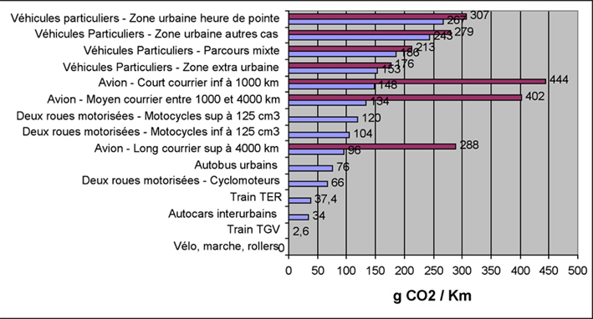

Transports de personnes (RAC-F d’après «Module GES transports - calcul des émissions», EPE/ADEME, octobre 2005)
Courbe Rouge: Toutes émissions de gaz à effet de serre
Courbe bleue: émissions de CO2 uniquement

Nous allons nous intéresser ici aux différents transports utilisés par les élèves, les professeurs et le personnel administratif et technique du collège pour les déplacements domicile-école et à leur quantité de CO2 dégagée par mode de transports.

La voiture est, sans surprise, le moyen de transport le plus polluant, dégageant une forte quantité de CO2 (environ 279 gramme/km, jusqu'à 4 fois plus que le bus). La quantité de CO2 rejetée dépend ensuite de la voiture utilisée, les 4x4 sont les plus polluants.

Les quatre roues motorisées sont directement suivies par les deux-roues motorisées, des grosses cylindrées aux petites mobylettes. Dans notre cas, les moteurs inférieurs à 125 cm3 sont les plus utilisés, dégageant entre 60 et 105 grammes de CO2 par kilomètre, soit 3 fois moins qu'une voiture.

Du côté des transports publics, le bus, sûrement le moyen de transport le plus utilisé pour les déplacements domicile-collège, émet environ 70 gramme/km. En prenant compte que les TPG font un effort particulier sur ce sujet et ayant des véhicules relativement bien confectionnés, ces nombres sont surement moins importants.

Et les transports sur rails ? Ces transports (train, tram, etc...) se déplacent en consommant de l'énergie renouvelable, ce qui fait que leur émission de CO2 est moindre. L'inconvénient de ceux ci étant qu'ils ne permettent pas d'aller partout. Heureusement l'état a décidé d'implanter des nouvelles voies de trams et ceux ci sont actuellement en construction partout dans le canton.

Pour finir, il reste les transports non motorisés (marche a pied, vélo...) qui ne rejettent pas du CO2 ou autre gazs à effet de serre et qui sont grandement recommandés si il n'y a pas de contraintes.

Choix du moyen de transport

Quels sont les solutions afin d'éviter les embouteillages et de se déplacer de façon écologique ?
Voici une liste de moyens de transports qui permettent de circuler facilement, écologiquement et rapidement.

Le vélo

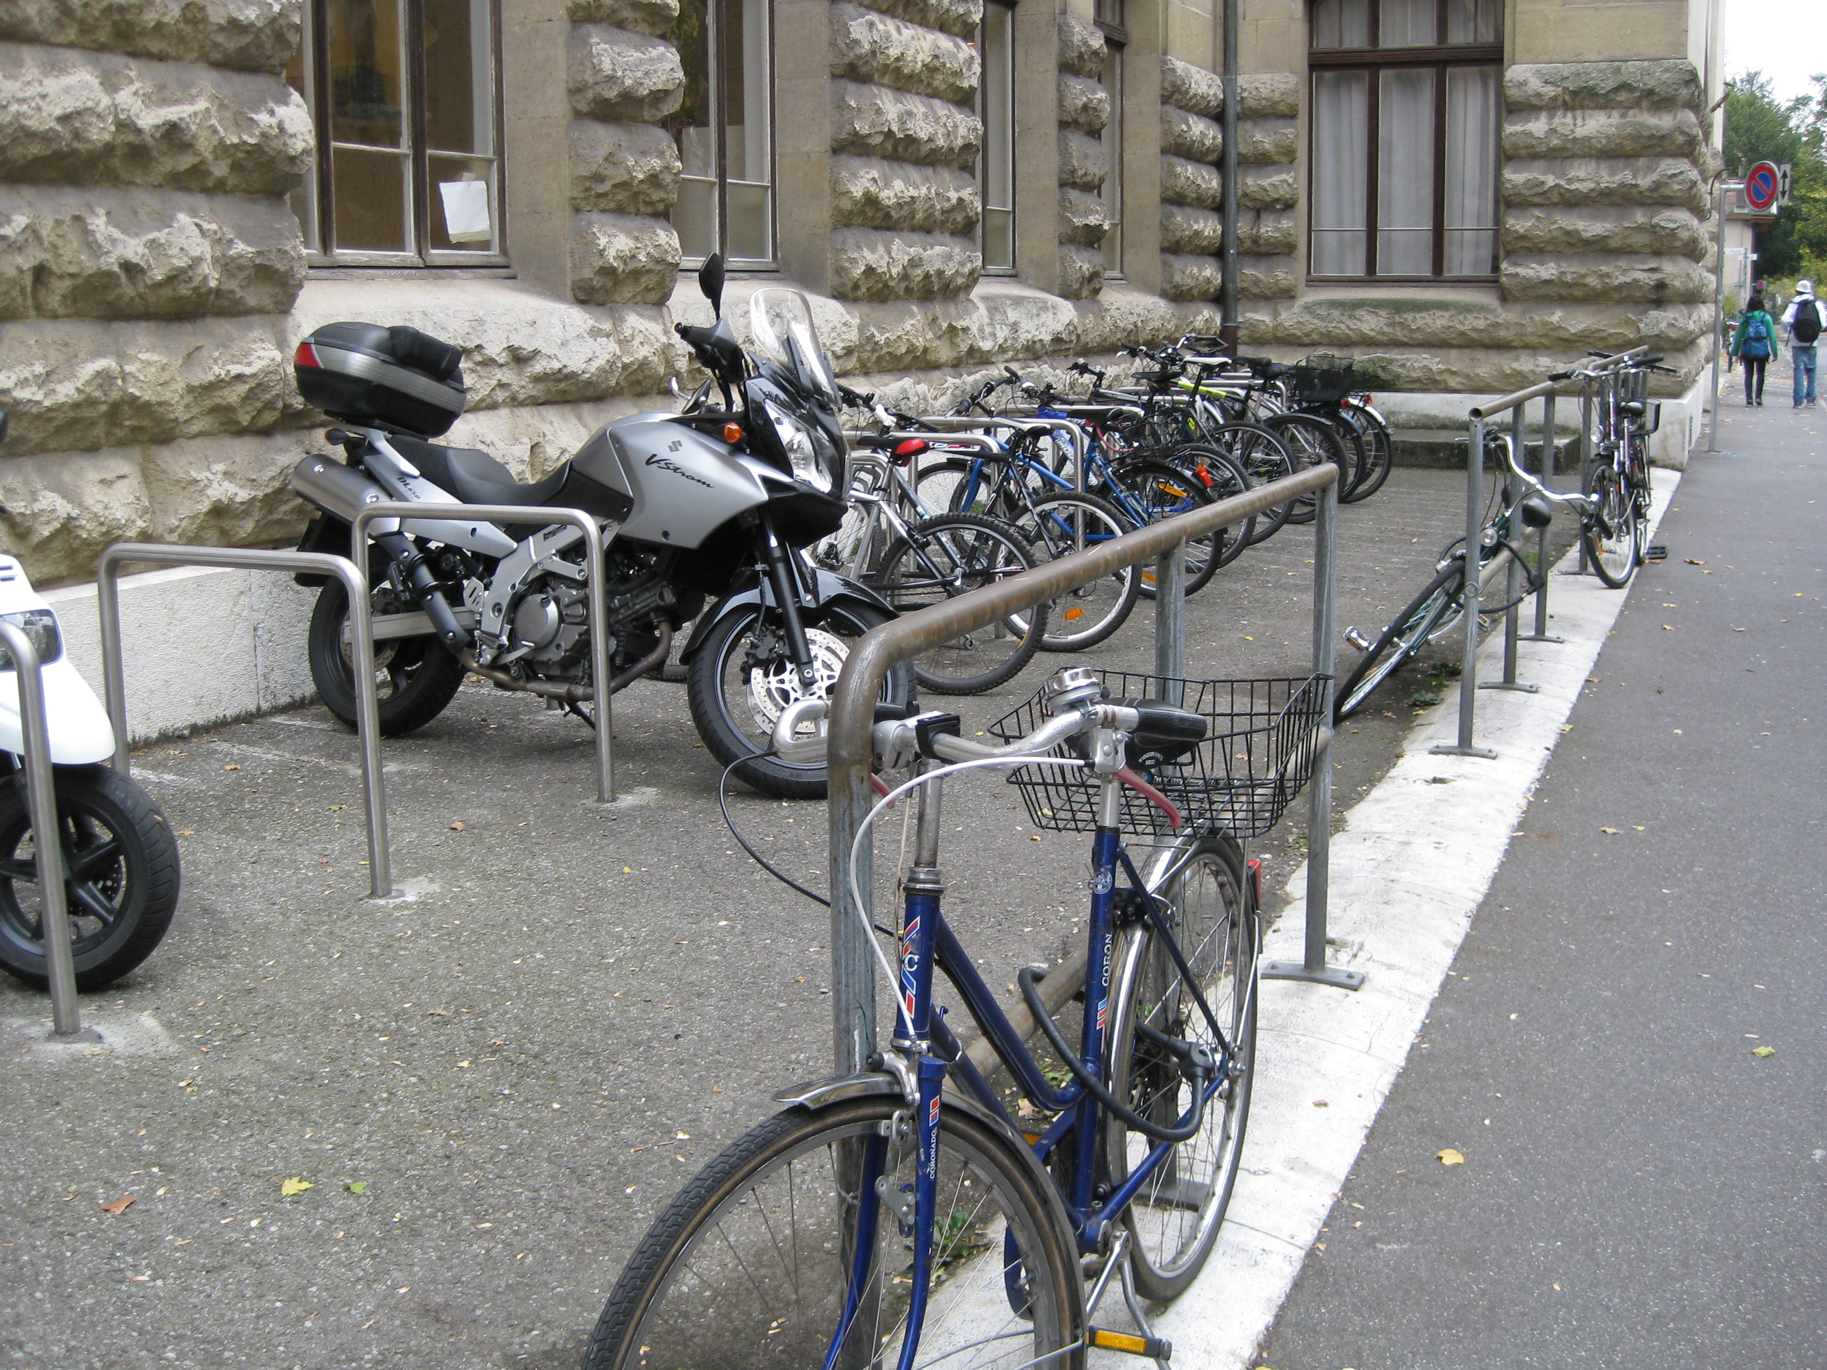

Le vélo coûte 4 fois moins cher que l’automobile et 2 fois moins cher que les transports collectifs. En moyenne on avance à 14 km/h, donc environ 3 fois plus vite qu’un piéton. On est totalement indépendant, à la différence d’un utilisateur des transports publics qui est tributaire des horaires. Contrairement à la voiture ou au passager en bus, on ne se préoccupe pas des embouteillages, car on peut se ''faufiler'' presque partout. De plus, on ne perd pas de temps à chercher une place de parking, vu qu’on peut stationner à peu près partout. Le vélo nécessite peu d’entretien et pas de garage pour l’entreposer la nuit, il suffit d’une cour, d’une cave ou d’un balcon.

Le vélo est non polluant et bon pour l’environnement. En plus, il permet d’inhaler moins de gaz toxique qu’avec un autre moyen de transport, à condition d’éviter les pics de la pollution. En soit on serait 6 fois moins exposé aux composés volatils (gaz toxique composé de carbone et d’hydrogène) qu’en voiture et 3 fois moins qu’en bus. Et comme le cycliste avance beaucoup plus vite que le piéton et qu’il est plus élevé par rapport à la route, il respire moins les gaz d’échappement que ce dernier.
Plusieurs études médicales ont montré que l’usage du vélo favorise l’amélioration de la santé publique. Cela prévient les maladies cardio-vasculaires : une demi-heure de vélo par jour permettrait de diviser par deux ce risque. En s’habituant progressivement à l’effort, le cœur bat moins vite, les poumons sont ventilés, les muscles oxygénés. Ça améliore le métabolisme : comme tout exercice physique d’endurance, c'est-à-dire modéré et régulier, le vélo facilite la digestion, l’irrigation du cerveau et le maintien musculaire. Cela préserve les articulations : à vélo, contrairement aux autres sports, on ne supporte pas son poids. C’est ainsi le sport idéal pour les personnes en sur poids soucieuses de reprendre une activité physique, pour les enfants aux os en pleine croissance, et pour les personnes âgées dont les articulations sont fragiles. De plus, le vélo nous maintient en forme: il muscle tous le corps, on brûle des calories et des graisses, ce qui affine notre silhouette.
Pour les personnes qui pensent que le vélo est trop physique ou tout simplement ceux qui ne veulent pas arriver transpirant au travail, il existe les vélos à assistances électriques qui sont devenus un moyen de locomotion efficace, agréable, sur, silencieux et non polluant. A la différence d’un vélomoteur ou scooter électrique, son moteur apporte une aide seulement lorsque le pédalier est actionné. Il conserve ainsi deux avantages du vélo : l’activité physique et l’économie d’énergie. L’assistance électrique est très efficace dans la montée, jusqu’à 10 % environ, ou sur les faux plats. C’est une solution idéale pour les trajets courts à moyens, comportant des dénivelés: selon les modèles, l’autonomie va de 20 à 50 km. Le poids total du véhicule est d’une vingtaine de kilos et sa consommation ne dépasse pas 20 centimes par 100 km parcourus (un scooter brûle 3 à 5 litres d’essence pour la même distance, en générant beaucoup de pollution et de bruit). Le prix d’achat d’un tel véhicule équivaut à l’amortissement et l’entretien d’une place de parc extérieure (une place en sous-sol revient bien plus cher !). Au contraire du scooter, le vélo électrique a le droit de circuler sur les bandes et les pistes cyclables.

Cependant, qui dit liberté, horaires libres, et remontage de rangées de voitures arrétées ne dit pas sécurité totale, ni << tout les droits >>. A vélo, portez un CASQUE! Ça ne coûte pas bien cher. Et mieux vaut avoir un peu moins << le look >>, que de ne plus avoir de look du tout.
De même pour la conduite, c'est vrai que le vélo a beaucoup d'avantages, mais il faut quand même respecter le code de la route. De façon à ce que le bonheur et les libertés des uns ne restreignent pas ceux des autres. A la page suivante se trouve les règles de circulation des cyclistes.

Cyclistes ; règles de circulation
Lâcher l'appareil de direction | sFr. 20.00
Lâcher les pédales d’un cycle | sFr. 20.00
S’arrêter sur un passage pour piétons lorsque la circulation est arrêtée | sFr. 20.00
Circuler sans feu sur une route éclairée, de nuit | sFr. 40.00
Circuler sans feu sur une route non éclairée, de nuit | sFr. 60.00
Circuler sans feu dans un tunnel éclairé | sFr. 20.00
Rouler sur le trottoir | sFr. 40.00
Gêner la circulation des piétons en empruntant une bande longitudinale pour piétons | sFr. 40.00
Transporter des objets empêchant de faire des signes de la main | sFr. 20.00
Se placer devant une file de voitures arrêtées | sFr. 20.00
Dépasser une file de voitures arrêtées en se faufilant entre les voitures | sFr. 20.00
Circuler de front lorsque cela est interdit | sFr. 20.00
Se faire tirer, remorquer ou pousser | sFr. 20.00
Transporter sans autorisation un enfant de 7 ans au plus | sFr. 20.00
Transporter sans autorisation une personne de plus de 7 ans | sFr. 40.00
Conducteur poussant un véhicule ou un objet | sFr. 20.00
Conducteur tirant un véhicule ou un objet | sFr. 20.00
Conducteur remorquant un véhicule ou un objet | sFr. 20.00
Ne pas observer le signal de prescription (panneau routier) | sFr. 30.00
Utiliser un chemin pour piétons sans descendre de la machine | sFr. 30.00
Utiliser la piste cyclable à contresens | sFr. 30.00
Utiliser la bande cyclable à contresens | sFr. 30.00
Ne pas s’arrêter complètement à un signal «Stop»; (Stop coulé) | sFr. 30.00
Ne pas observer un signal lumineux | sFr. 60.00
Ne pas observer un «Signal à feux clignotant alternativement» ou un «Signal à feu clignotant simple» | sFr. 60.00
Enfreindre l’ordre de présélection en n’observant pas la flèche de direction marquée sur la chaussée ni la flèche de la signalisation lumineuse | sFr. 30.00
Ne pas poursuivre sa route dans la direction indiquée par la flèche | sFr. 30.00
Omettre de faire un signe de la main avant d’obliquer à droite | sFr. 20.00
Omettre de faire un signe de la main avant d’obliquer à gauche | sFr. 30.00
Omettre de faire un signe de la main avant de dépasser | sFr. 20.00
Empiéter sur une ligne de sécurité ou la franchir, dans une localité | sFr. 40.00
Circuler sur une voie réservée aux bus | sFr. 30.00
Circuler sur un chemin qui ne se prête pas ou n’est manifestement pas destiné à la circulation des cycles et des cyclomoteurs | sFr. 30.00
Ne pas utiliser la piste / bande cyclable | sFr. 30.00
Garer un cycle ou un cyclomoteur à un endroit où l’arrêt ou le parcage est interdit | sFr. 20.00
Ne pas accorder la priorité à un passage pour piétons | sFr. 40.00
Liste tirée du site de la police : http://www.admin.ch/ch/f/rs/741_031/app1.html

Transports publics genevois

Les TPG s'engagent-ils vraiment écologiquement ?

En effet, Les TPG se mobilisent pour l'environnement. Utiliser des énergies propres ou renouvelables et protéger la qualité de l'air, sont des priorités pour les TPG (ex :développement du réseau trolleybus. Les TPG électrifient de nouvelles lignes chaque année, qui permettent d’y placer des véhicules moins polluants et plus silencieux).
Toutefois, les consommateurs usagers des TPG consacrent la majorité des dépenses effectuées le samedi dans les loisirs (43%).

Le train

Le train est rapide, pas fatiguant et moins polluants. On a la possibilité d'y dormir pendant le voyage ou d'y faire d'autres activités: ordinateur portable, lire, discuter, regarder le paysage (pas faisable en voiture), jeux, téléphoner, réviser les cours ou faire les devoirs, etc. De plus, vous savez en général l'heure de départ et d'arrivée, d'où la possibilité de s'organiser. Le train est l'une des seules solutions pour se déplacer le plus écologiquement et ainsi éviter les embouteillages. Il est écologique parce que le train est alimenté en électricité produite pour la ville de Genève grâce à un système hydraulique.

Voiture mobility

Le car sharing avec Mobility, c'est une nouvelle méthode de conduire un véhicule. Dorénavant, nous pouvons emprunter des voitures proches de chez soi, ce qui permet d'éviter de prendre sa voiture personnel. C'est la plus grande entreprise de car sharing au monde avec 90'800 clients dans la Suisse entière. Mobility met à disposition 2'350 véhicules (dix catégories de véhicules) dans 1'200 emplacements dans la Suisse entière. Elle est ouverte 24 heures sur 24, 7 jours par semaine.
Les frais de transport résultent d'un tarif kilométrique et horaire dépendant de la catégorie de véhicules.
Par exemple :

Une Economy Renault Modus, avec tarif horaire de 7 à 23h, coûte 2.70 Fr/l'heure.
Le tarif kilométrique (1 à 100 km) de cette voiture est de 0.60 Fr/1 km.
Une Transport Mercedes Vito, avec tarif horaire de 7 à 23h, coûte 4.20 Fr/l'heure.
Le tarif kilométrique (1 à 100 km) de cette voiture est de 0.92 Fr/1 km.
Chez Mobility, les frais sont transparents ; tout est inclus dans les tarifs horaires et kilométriques: carburant, services, réparations, vignette autoroutière suisse, assurance responsabilité civile, casco complète, assurance occupants, impôt sur les véhicules à moteur, location de la place de parc et TVA.

La comparaison de prix entre le car sharing et la possession d’une voiture privée montre que l’économie obtenue grâce au car sharing est comprise, en fonction des trajets effectués, entre environ CHF 3'500.- et 4'900.- par an.

Voici une comparaison qui montre les dépenses obtenues, en une année, entre une voiture de gamme moyenne et une car sharing.
Un individu , qui habite à Satigny, utilise 100% sa voiture pour venir au collège Voltaire. Il n'utilise jamais les transports publics. Le trajet est de 12.5 km. Sachant qu'il fait 2 trajets par jour, cela fait 25km en une journée (donc par semaine => 125km / par mois =>500, /par année => 5 000 km).

Les coûts totaux (frais de réparations,assurances,essence,...) coûterait vers les 6534 Fr. à cet individu. Avec l'outil de comparaison Mobility, cet homme pourrait économiser jusqu'à 4709 Fr (en une année) en utilisant une car sharing.

A Genève, il y a 28 stations de voiture Mobility, ce qui permet de trouver plus rapidement l'emplacement d'une station près de chez soi.

Il y a aussi un point écologique. Grâce à ce système, les utilisateurs de ces voitures Mobility contribuent à préserver l'environnement . Les car sharers économisenent en moyennent 290 kg de CO2 par an qu'une voiture de gamme moyenne. Il y a depuis 18 000 voitures de moins qui circulent sur les routes de chaque année.

Le covoiturage

Le covoiturage peut être cité comme une solution durable à l'avenir de la mobilité. En effet, cette technique consiste à prendre dans une même voiture plusieurs personnes habitant dans un même périmètre et ayant une destination commune.
L'avantage de cette solution est notable: faire un trajet en économisant le carburant d'une, de deux ou de trois voitures selon le nombre de personnes utilisant un même véhicule.
En ce qui concerne notre projet, le covoiturage peut être appliqué aux professeurs qui bien souvent viennent au collège au moyen d'une voiture.
En effet, les professeurs habitant dans un même quartier pourrait se déplacer et dans un même temps améliorer les conditions écologiques.

Conclusion

Depuis quelques années, les budgets sont séparés. Cette méthode amène peut être quelques avantages, mais elle est aussi loin d'être parfaite, car les budgets sont annuels, et s'ils ne sont utilisés, ils sont perdus. Du coup, cette méthode est un vrai fléau pour l'écologie. En 2008 par exemple, le collège Voltaire a acheté 21 beemers, dont la majeur partie sont quasiment inutilisés. Mais s'ils ne les avaient pas achetés, ces fonds auraient étés perdus. Cependant, les budgets n'étaient pas séparés, on aurait pu par exemple refaire l'isolation quasi inexistante des fenêtres, et ainsi réduire le chauffage, ce qui ferait à moyen et long terme un grand bien à l'écologie et au budget.

Cela vaut la peine de voir que les élèves utilisent à 95% des modes de transports bons pour la planète, par obligation ou par choix, cela n'est pas précisé, mais ils le font quand même.

Les choses importantes à changer au collège Voltaire pour les années à venir seraient de faire le maximum de voyages de maturité et d'option spécifique en train, et surtout de rayer de la liste les autocars — qui n'ont en dehors du bas prix strictement aucun avantage —, ensuite, il serait bien de faire un parking à vélo avec un toit, ce qui motiverai peut être les gens à venir à vélo, car certaines personnes ne veulent pas laisser leurs vélo sous la pluie, et c'est vrai que ce n'est pas très encourageant de devoir monter sur un vélo mouillé. Le département de l'instruction publique pourrait aussi proposer des subvention pour les transports publics aux étudiants.

Pour finir, il serait bien aussi que la direction soit un brin plus souple envers les élèves venant de loin et utilisant les TPG. En appelant les TPG, la direction peut savoir exactement si un train ou un tram a eut un retard ou une panne.

